# Tesseract-OCR 学习（1）

## 背景

初次接触到OCR（光学字符识别），查找了些OCR方面的资料。OCR是指对文本资料进行扫描，然后将图像文件进行分析处理，获取文字及版面信息的过程。目前对于OCR方面的研究，有一些公司取得了比较大的成就，比如（清华文通、汉王等），但其价格不菲。对于我们程序员来说，如果想用基本的OCR功能，一些开源库对我们有很大的帮助作用。其中接下来介绍的Tesseract就是其中优秀的代表。

Tesseract的OCR引擎最先由HP实验室于1985年开发，到1995年时已经成为OCR业内最准确的三款识别引擎之一。随后，谷歌公司对Tesseract进行改进、消除Bug、优化工作。

## Tesseract-ocr bulid

## 开发环境： Windows 7 (32) + VS 2008

## 下载Tesseract源码、Tesseract的VS2008工程以及leptonica库



将这三个压缩文件放在一个新建的文件夹下（例如：放在文件夹 Tesseract-bulid）。在该文件夹下，再新建文件夹（include 和 lib）,并解压leptonica-1.68-win32-lib-include-dirs.zip，就会将图像处理库leptonica中的包含文件和lib文件，解压到相应的文件夹下。





因为Tesseract-ocr是基于图像处理库leptonica开发的，所以bulid需要这些库文件。

然后分别解压压缩文件tesseract-3.02.02.tar.gz 和 tesseract-3.02-vs2008.zip，将tesseract-3.02.02.tat.gz解压出来的tesseract源文件复制到vs2008工程文件中去，如下图所示:



# 特别注意的是：将原来源码vs2008/port文件夹下的 strtok_r.cpp 和strtok_r.h两个文件拷贝到下图用红色椭圆标记的文件夹的目录下。

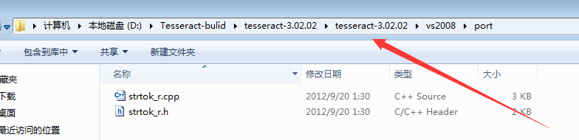

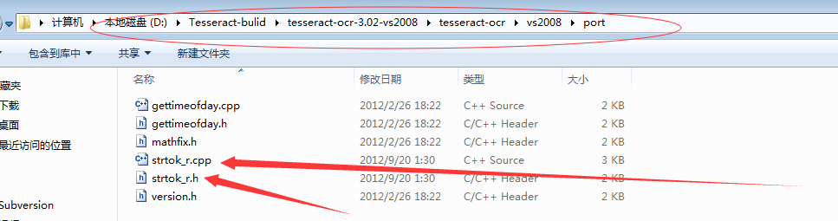

**打开vs2008 sln, 进行库文件bulid**

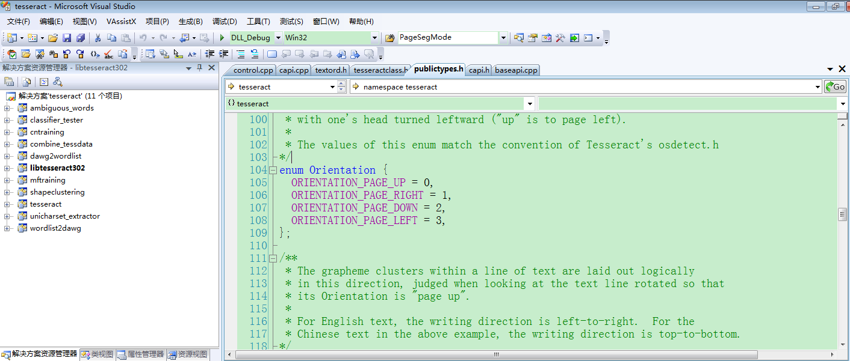

**在Bulid 库文件的时候可能会遇到字符转码错误，解决办法如下：文件 🡪 高级保存选项 🡪 简体中文（GB2312）-代码页936**



**另外，还要注意工程**leptonica的库文件和包含文件





**通过这些步骤后，就可生成自己库文件和动态链接库文件。然后可以通过调用生成的库文件进行字符识别。**

## 创建自己的程序

#include <iostream>

#include "strngs.h"

#include "baseapi.h"

using namespace std;

#pragma comment(lib,"libtesseract302d.lib")

int main()

{

tesseract::TessBaseAPI api;

tesseract::PageSegMode pagesegmode = tesseract::PSM_SINGLE_CHAR;

api.Init("tessdata\\eng.traineddata", "eng", tesseract::OEM_TESSERACT_ONLY);

api.SetVariable("tessedit_char_whitelist","Y0123456789");

api.SetPageSegMode(pagesegmode);

STRING text_out;

api.ProcessPages("0-001.bmp", NULL, 0, &text_out);

cout<<text_out.string();

/*

tesseract::TessBaseAPI api ;

api.Init("tessdata\\eng.traineddata", "eng", tesseract::OEM_TESSERACT_ONLY);

api.SetVariable("tessedit_char_whitelist","Y0123456789");

STRING text_out;

api.ProcessPages("hv_Img.bmp", NULL, 0, &text_out);

cout<<text_out.string();

*/

}